МИНИСТЕРСТВО ОБРАЗОВАНИЯ

Белорусский государственный университет информатики и радиоэлектроники

Факультет информационных технологий и управления

Кафедра ИТАС

ОТЧЕТ

по лабораторной работе №4

«ЧИСЛЕННОЕ ИНТЕГРИРОВАНИЕ»

Е

Выполнил:   
ст. гр. 820601 Шведов А.Р

Проверила: Боброва Т.С.

Минск 2021 г.

Минск 2020 г.

Функция для интегрирования в соответствии с вариантом:

function [y]=f(x) % Функция y=

x.^3-cos(pi\*x)

return

М-файл-функция для интегрирования методом левых прямоугольников:

function res=leftp(x,y) % Метод левых прямоугольников h=x(2)-x(1); n=numel(x); s=0; for i=1:n-1 s=s+h\*y(i); end res=s;

return

М-файл-функция для интегрирования методом правых прямоугольников:

function res=rightp(x,y) % Метод правых прямоугольников h=x(2)-x(1); n=numel(x); s=0; for i=1:n-1 s=s+h\*y(i+1); end res=s;

return

М-файл-функция для интегрирования методом трапеций:

function res=trap(x,y) % Метод трапеций h=x(2)-x(1); n=numel(x); s=0; for

i=1:n-1

s=s+(h/2)\*(y(i)+y(i+1)); end res=s;

return

М-файл-функция для интегрирования методом Симпсона при равномерной сетке узлов:

function res=sima(x,y) % Метод Симпсона h=x(2)-x(1); n=numel(x); s=0; for i=1:(n-1)/2 s=s+(h/3)\*(y(2\*i-1)+4\*y(2\*i)+y(2\*i+1)); end res=s; return

М-файл-функция для вычисления интегралов по квадратурной формуле наивысшей алгебраической степени Гаусса-Лежандра:

function [res1,res2]=gauslej3(ff,a,b)

% Формула Гаусса-Лежандра f = fcnchk(ff); t=[0.774597,0,0.774597]; c=[5/9,8/9,5/9]; n=numel(t); res1=0; for

i=1:n

res1=res1+feval(f,(b-a)/2\*t(i)+(a+b)/2)\*c(i); end res1=res1\*(b-a)/2;

t=[0.339981,-0.339981,0.861136,-0.861136]; c=[0.652145,0.652145,0.347855,0.347855]; n=numel(t); res2=0; for i=1:n res2=res2+feval(f,(b-a)/2\*t(i)+(a+b)/2)\*c(i); end res2=res2\*(b-a)/2; return

Интегрирование исходной функции:

clear; clc; a=0; b=10; x=a:0.01:b; y=fun(x);

disp('Метод левых прямоугольников'); leftp(x,y)

disp('Метод правых прямоугольников'); rightp(x,y) disp('Метод трапеций'); trap(x,y) disp('Метод Симпсона'); sima(x,y) disp('При помощи средств MatLab'); quad('fun',a,b) disp('По формуле Гаусса-Лежандра');

[res1,res2]=gauslej3('fun',a,b)

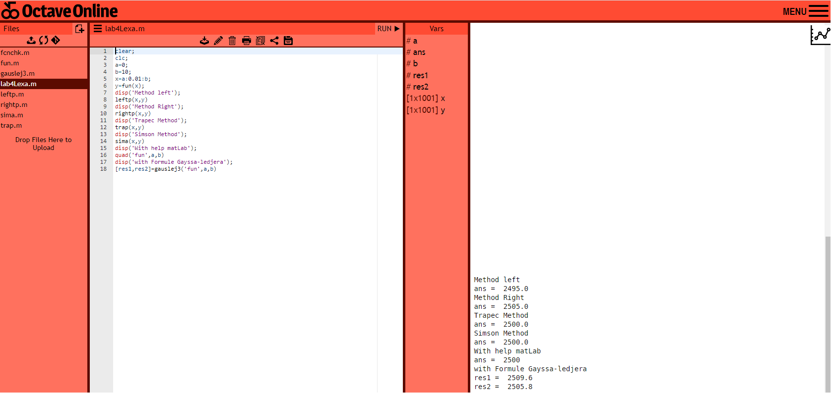

В результате вычислений значение интеграла исходной функции приблизительно равно 2505.